6 luglio

San Calimero di Milano
Vescovo e Martire del II secolo

Curioso nome, quello di Calimero! Curioso nome e veramente insolito, anche se richiama tutto un gruppo di nomi che hanno in comune la parte iniziale: « Calo » o « Cali », dal termine greco che significa « bello ».
Ecco così Calogero, cioè « bel vecchio », Calépode, cioè « dai bei piedi », per non parlare dei nomi classici Callimaco, Calliope, Callinico, fino a quello di Callisto, che è forma superlativa e significa « bellissimo ».
Sorprende che non un solo, ma due personaggi di nome Calimero siano ricordati dai calendari. li secondo è un Beato del '500, nato a Montechiaro e frate nell'Ordine domenicano. Fu un predicatore trascinante e veramente infaticabile: all'età di novant'anni saliva ancora sul pulpito, o meglio, vi si faceva issare a braccia, perché le gambe non gli consentivano più di salirvi da solo.
li primo San Calimero è invece assai più antico. Visse nel secolo secondo, e fu il quarto Vescovo di Milano. Il suo episcopato fu eccezionalmente lungo, perché durò più di mezzo secolo, nonostante le persecuzioni.
Come il proprio nome, che significava « bel giorno », egli era originario della Grecia, ed era stato allievo spirituale, a Roma, del Papa San Telesforo, anch'egli greco di origine. Da questo Papa venne aggregato al clero milanese, e dopo alcuni anni venne consacrato Vescovo della fervida e dinamica Chiesa di Milano.
Anch'egli, come i suoi predecessori, fu infaticabile e prodigioso evangelizzatore, moltiplicando rapidamente, nel suo lungo episcopato, i convertiti della metropoli lombarda, che già si affermava come la più importante e popolosa diocesi italiana, dopo Roma.
Sotto Marco Aurelio, l'Imperatore filosofo, anche il Vescovo Calimero dovette sopportare la prigione, le torture e l'esilio. Non morì, però; cessata la persecuzione poté riprendere la guida spirituale della comunità cristiana, che le avversità non avevano né piegato né indebolito, ma al contrario reso più vigorosa e fiduciosa.
Era ormai vecchissimo, quando una nuova persecuzione, questa volta legata al nome dell’imperatore Commodo, tristemente celebre per la sua crudeltà, si abbatté sulla Chiesa, verso il 190. Questa volta il vegliardo, nuovamente arrestato e torturato, venne condannato a morte e decapitato. il suo corpo venne gettato in un pozzo profondo, dal quale lo tolsero poi i fedeli, per dare alle spoglie onorata sepoltura nella chiesa milanese che proprio da San Calimero prese il nome.
Così, secondo la tradizione, si compì la « giornata » terrena, veramente « bella », in senso spirituale, come voleva il suo nome, di San Calimero, quarto Vescovo di Milano; quarta colonna della diocesi più popolosa e più dinamica d'Italia, dopo quella di Roma.

Beata Camilla Gentili
Martire del XV secolo

In provincia di Macerata, sulla destra del fiume Potenza, San Severino conserva alcune chiese di grande valore e ricche di opere d'arte, palazzi signorili di elegante e nobile fattura, una pinacoteca con notevoli opere di arte medievale e rinascimentale, oltre a una mirabile opera del Pinturicchio rappresentante la Madonna della Pace.
Questa opera si ammira nel Duomo Nuovo della città, al quale si contrappone il Duomo Vecchio, sulla parte più alta e semidiruta della città, detta San Severino Castello.
Fu questa la Chiesa dedicata al Vescovo San Severino che fece dimenticare ai visitatori il nome della distrutta Settèmpeda, ribattezzandola con il nome che porta ormai da più di mille anni, dato che la fondazione del Duomo Vecchio risale all'anno 944.
Varie famiglie potenti si contesero, nel Rinascimento, il dominio della città: tra queste ci fu la famiglia dei Gentili, il cui cinquecentesco palazzo esiste ancora nel centro di San Severino.
Dalla città di San Severino, e proprio dal palazzo della potente e ambiziosa famiglia dei Gentili, giunge oggi fino a noi l'eco di un fattaccio di cronaca nera avvenuto nel XV secolo. Di tale episodio fu vittima Camilla Gentili, onorata come Beata e considerata come Martire.
Martire, per quanto suoni odioso, del proprio marito, il quale aveva sposato la discendente della illustre famiglia cittadina spinto, evidentemente, non da disinteressato amore né da affettuosa amicizia.
I delitti di uxoricidio sono sempre tristemente frequenti in tutte le epoche storiche e compagini sociali: se anche oggi non di rado balzano alla ribalta della cronaca, pensiamo che ancor più spesso dovevano verificarsi in un'epoca nella quale un marito, specialmente se di famiglia nobile e potente, si riteneva padrone quasi assoluto della persona della moglie, mentre i diritti della donna venivano continuamente e clamorosamente lesi nella realtà pratica dei fatti.
Com'è dunque che questo delitto, non infrequente, ha portato la vittima, Camilla Gentili, all'onore della santità e addirittura all'aureola del martirio? Ciò si dovette sicuramente alle eccezionali doti di bontà, sottomissione e devozione della giovane sposa, con le quali contrastava l'empia figura del marito, nel quale i contemporanei videro, evidentemente, non un occasionale assassino, ma una specie di diabolico persecutore.
Fatto sta che tale fatto di cronaca nera del passato, la triste storia di Camilla Gentili, ha superato i secoli ed è giunto fino a noi, legato al ricordo di una santità non soltanto presunta dalla voce del popolo, ma confermata dal magistero della Chiesa.
Il culto è stato approvato nel 1841 dal Papa Gregorio XVI; e gli onori «che la città di San Severino Marche ha tributato alla vittima del delitto trascendono l'episodio di cronaca nera e il suo raccapriccio e ci introducono nella contemplazione del sacrificio serenamente e coscientemente accettato, che redime dunque e quasi cancella l'odiosità del delitto commesso.

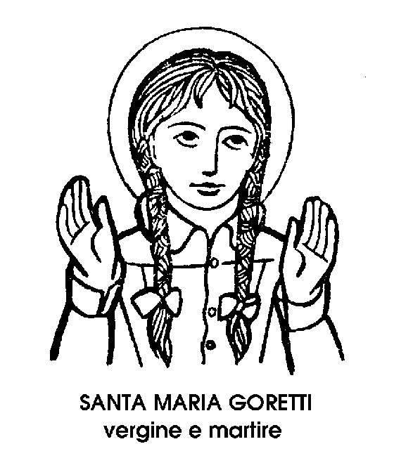
Santa Maria Goretti
Vergine Martire del XX secolo

Di Maria Goretti oggi, anniversario del suo martirio, il nuovo Calendario della Chiesa fa memoria facoltativa: una memoria facoltativa che per noi è quasi obbligatoria, perché questa Santa bambina, Martire della propria purezza, è la Santa più tipica del nostro tempo, la più antica e la più nuova: colei che da sola salva la nostra società dall'accusa, sempre più pesante, di orgia della sensualità, di squallido trionfo della carne.
Tutti conoscono, per averle rivissute nei giorni della non lontana canonizzazione, le vicende della famiglia Goretti, cacciata dalla fame dalla nativa Corinaldo, nella Marche, per recarsi a lavorare lungo il litorale tirreno, tra gli stagni malsani della palude, a Ferriere di Conca.
La vita è dura, quasi disperata, per quella famiglia con cinque bambini, di cui Marietta è la maggiore. La malaria avvelena il sangue, e una sera Luigi Goretti non fa ritorno al casale di Cascina Antica, in mezzo all'Agro.
Muore sui margini della palude, nel 1900, quando Maria ha dieci anni. Da allora si assume lei la cura dei fratellini, perché la mamma possa continuare il lavoro dei campi. E oltre ai fratelli, ci sono i figli della famiglia Serenelli, che vivono nella stessa cascina: Marietta Goretti lavora anche per loro, li nutre, li sorveglia, li cura.
Non può andare a scuola, e a fatica segue i corsi di dottrina, nella parrocchia lontana. Impara però, ciò che conta, che il vero male non è la miseria, ma il peccato, e che l'unica arma contro quel male è la preghiera. Perciò, anche lontana dalla chiesa, Maria lavora e prega, pulisce la casa e conserva pura l'anima. Nel 1902 può fare la prima Comunione, in un giorno di maggio. Ora anche la grazia del Sacramento l'assiste nella prova, che si avvicina. Maria ha dodici anni, ma ne dimostra di più; è una ragazzina precocemente sviluppata che Alessandro Serenelli, il diciottenne figlio della famiglia vicina, guarda troppo spesso con occhi torbidi.
Ma le proposte del ragazzo, sulla cui anima sembra già essersi rappreso il fango pesante e malsano della palude, non scalfiscono la sorridente purezza di Maria. E neanche le minacce del giovane violento piegano la tenace volontà della bambina. Finché un giorno, di luglio, col sole alto sui campi e le cicale ammutolite nella calura, Alessandro Serenelli emerge dall'ombra della grande cucina, con un coltello in mano, pronto a sostenere la prova decisiva.
Sono soli, in mezzo alla piana assolata e alle lame degli stagni, e la decisione del giovane è chiara, come è chiara l'alternativa. Ma Maria Goretti non vuole, e non teme. Anzi, non è nemmeno lei, lei donna, a non volere. Dice infatti, mentre si difende: « No, no, Dio non vuole. L peccato! ». E si difende oltre le proprie forze, mentre il coltello di Alessandro apre quattordici ferite, come fiori rossi, sul suo corpo incontaminato.
Muore il giorno dopo, all'ospedale di Nettuno. Intorno si affollano, silenziosi e piangenti, i rudi popolani dell'Agro, i primi testimoni di quella candida santità, sbocciata dal fango della palude.
Prima di morire, Maria Goretti ha perdonato il suo uccisore. « Voglio - dice - che venga con me in Paradiso ». Quella preghiera dapprima agita, poi consola i lunghi anni di Alessandro in carcere. E, scontata la pena, mentre Maria Goretti viene proclamata Beata poi, nel 1950, tra indicibile commozione, Santa, il suo assassino diventa un uomo nuovo e a novant'anni, muore nell'infermeria dei Cappuccini, a Macerata, invocando la sua vittima come sua salvatrice.

